株式会社札幌ヴェルディ
2018年3月27日

「２０１８年度札幌市中心部オフィスビル市況」を発表
札幌市のオフィスビル市況は空室率低下が進み最低値を更新

札幌市を中心に、北海道道央圏で事務所、倉庫、店舗など不動産仲介を行う株式会社札幌ヴェルディ（本社：札幌市中央区北2条西13丁目1番地1号K2ビル5階、中村恭章社長）は、定期的に札幌市経済の指標ともなるレポート「札幌市中心部オフィス市況」を発表していますが、2018年3月27日、2017年12月末時点の業界レポート「2018年度札幌市中心部オフィスビル市況」を自社HP https://sapporo-verdy.jpで公開します。レポートの対象地区は札幌駅前通りおよび周辺、JR札幌駅北口周辺、大通り周辺、大通り南周辺、地下鉄東西線バスセンター駅周辺、地下鉄東西線西11丁目駅周辺、の延床面積が330平方メートル（100坪）以上かつ4階建以上の主要オフィスビル369棟です。

市況全体としては2017年12月末時点にて空室率は2.32％、新規供給量は昨年同様、1棟の札幌フコク生命越山ビル10,724.98㎡（3,244.31坪）だけの供給量で、昨年に引き続き需要量に対して供給量が追いつかない状態が継続されております。当然昨年同様、札幌中心部のオフィス市況は空室率の低下が進み最低値を更新しました。

2017年度の国内経済は、緩やかながら回復基調が続いています。北海道の経済実態を見ても個人消費は、雇用・所得環境の改善を背景に緩やかに持ち直しているようにみられます。設備投資や公共投資などの景気押し上げ効果は徐々に弱まると思われますが、その中でも観光関連は、インバウンドが引き続き好調を維持。緩やかな回復基調を維持しているようにみられるなか企業業績の着実な改善によりオフィス需要も堅調に推移したように思われます。

札幌中心部のオフィスビル市況は、空室率の改善による既存テナントへの賃上げ交渉や新規募集賃料の上昇が見られます。コールセンターの増床を筆頭に、テナントの新規開設・拡張ニーズは依然として衰えておりませんが、オフィス床供給不足の影響から札幌フコク生命越山ビルへの移転テナント以外の目立った解約の動きは少なく、館内増床等で新規供給にならない物件も少なくありません。2018年6月竣工予定の「さっぽろ創世スクエア」の引き合いも多く、今年後半からは二次空室や三次空室が予想されるなか、大型の二次空室は今のところ正式には出ておりません。今後も空室率は緩やかな回復基調を企業収益の背景とした堅調なオフィス需要により緩やかに改善傾向が続くと予想されます。

担当：株式会社札幌ヴェルディ 市場調査部アナリスト 笹森 博章
Mail：info@sapporo-verdy.jp TEL：011-272-0107 FAX：011-272-0106
URL：https://sapporo-verdy.jp
記

「2018年度札幌市中心部オフィスビル市況」目次
1・札幌中心部オフィスビルの市況及び相場
- 空室率は最低値を更新
- 札幌ビジネス地区のテナントの動向
- 札幌中心部オフィスビルは１年１棟ペースで新築ビル供給が続く
2・札幌中心部オフィスビル貸室面積と空室面積
3・地区別空室率の推移
4・募集賃料の推移
5・地区別募集賃料の推移
6・新規需要量

レポートの対象地区
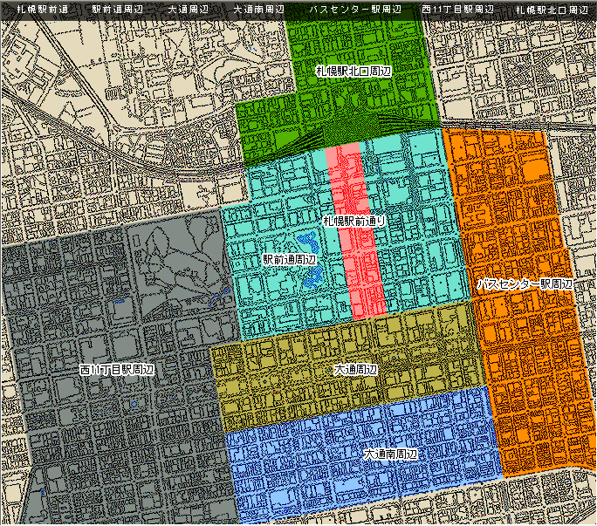
レポート本文は、株式会社札幌ヴェルディHPの下記URLより、PDFファイル形式でダウンロードできます。
https://sapporo-verdy.jp/pages/downloadfiles/data2018.pdf(540Kb 12P)
本レポートを利用した記事執筆、情報公開、引用は自由です。ただし、情報ソースとして株式会社札幌ヴェルディの記述をお願いします。

